北京联合大学广告学专业近五年典型就业案例

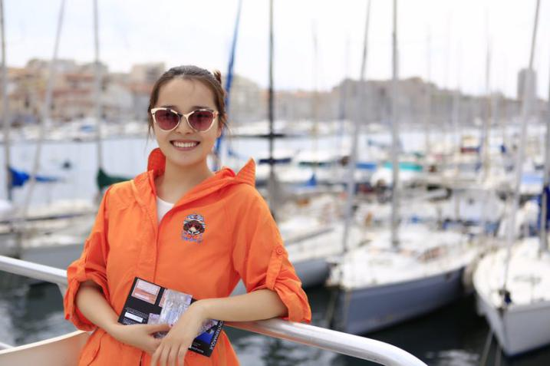
1.姜杏子，女，2014年毕业于广告学专业，当年考取英国威斯敏斯特大学社交媒体专业硕士研究生，2016硕士毕业后工作于游龙御驾广告股份有限公司，工作内容为汽车广告活动策划，服务品牌有保时捷、法拉利、玛莎拉蒂、奥迪等。2018年至今工作于智联招聘，主要从事雇主品牌策划。主要工作内容为雇主品牌调研与形象输出，服务品牌有腾讯、万科、华为等。
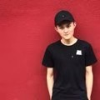
2.李润杰，男，2018年毕业于广告学专业。目前供职于奥美集团，为英特尔等客户提供公关咨询服务。
在校期间，曾任校团委宣传部采编中心主任，校团委文体活动部副部长，《联大华音》、《毕业晚会》等活动总导演、制片人；曾在北京电视台、奥美等单位和企业实习，为后续工作打下了坚实的基础。


3.刘孟宇，男，2017年毕业于广告学专业，现就职于五彩世界（北京）文化传媒有限公司，从事广告、公关相关工作。
曾于2016-2017年在校实习期间，先后于奥美世纪（北京）广告有限公司、电通安吉斯安索帕传播集团就职学习，为日后从事相关行业工作打下了良好基础。


4.屠雨朦，女，2018年毕业于广告学专业。目前就职于电通数码（北京）广告有限公司，主要负责广告媒介策略及客户对接工作。
2017-2018年于奥美世纪（北京）广告有限公司实习，服务于华北大型快销企业伊利，曾参与伊利、国美等大型客户比稿工作，为其日后的工作打下了较为良好的基础。

5.李筱萌，女，毕业于2018年广告学专业。目前就职于梦享客创意咨询设计（北京）有限公司，主要从事影视策划制作、文案、创意方向工作，并担任项目经理一职。
2017-2018年曾在北京卓越形象传媒公司实习。
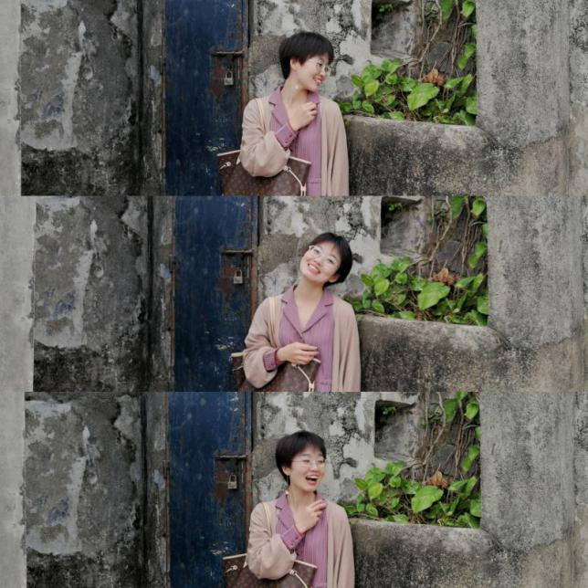
6.李翠，女，2016年毕业于广告学专业。目前就职于北京卓思天成数据咨询股份有限公司（MaxInsight）（国内排名第一的汽车调研咨询公司），任客户经理职位。主要针对国内豪华汽车品牌，进行客户挖掘、业务拓展及项目运营等工作。
学生时代的专业课程，如市场调研、营销策略、传播学为现阶段的工作打下了坚实的基础。

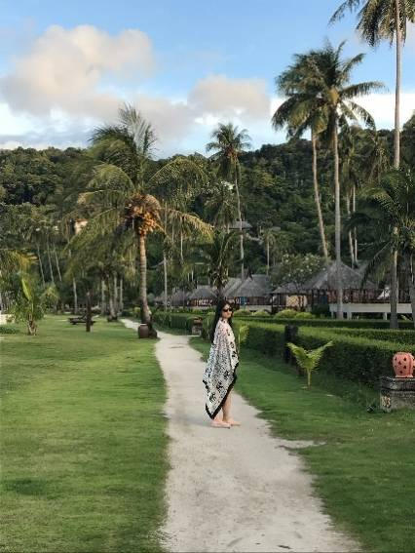
7.张雅蒙，女，2014年毕业于广告学专业。目前工作于广告门网站。广告门网站是中国广告传播行业领先在线媒体及产业互动资讯服务平台。
2014-2018年曾在各大广告公司工作及实习，为其后续工作奠定了良好的基础。


8.耿梦桥，女，2014年毕业于广告学专业。目前工作于WPP集团奥美世纪（北京）广告有限公司，主要从事数字营销策略工作，2018年提升为客户总监。
2010-2013年曾在学院团委及系学生会工作，并多次参加大学生广告比赛，为其后续工作奠定了良好的基础。
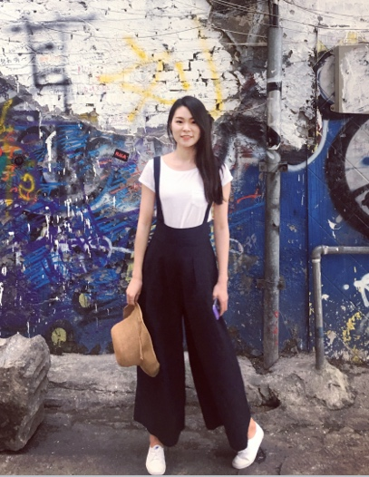
9.侯鸶，2014年毕业于广告学专业，毕业后先后在电众数码、恒信钻石集机构工作，目前在国企广告公司担任客户主管。
在校期间系统学习专业理论知识，并参加了学校组织的各种广告大赛，用实践验证学习专业知识的重要性，也为日后工作打下了坚实的基础。
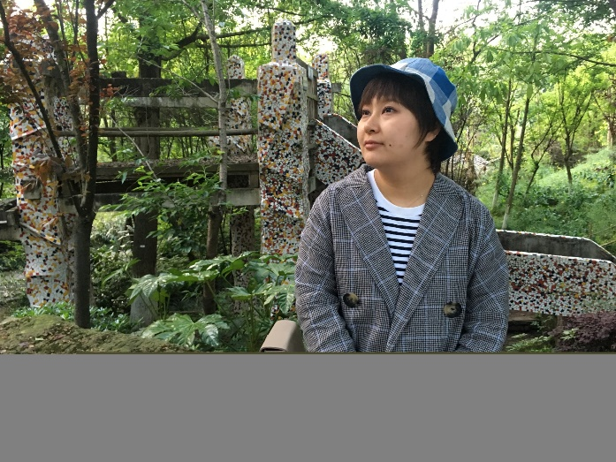
10.石玥，2014年毕业于广告学专业，在毕业后先后在GERY、FCB、HAVAS等国际4A广告公司工作，目前在上海电通担任资深广告文案。
得益于系统的理论知识学习、专业老师们的教导和广告竞赛的锻炼，在校期间为日后工作打下了基础，此外，在系学生会、辩论队等校园活动中历练中，也培养了吃苦、抗压、组织能力。

